ЗАТВЕРДЖЕНО
Наказ Міністерства охорони здоров’я України
12.01.2023 № 68
Реєстраційне посвідчення
№ UA/19863/01/01

ІНСТРУКЦІЯ
для медичного застосування лікарського засобу

ЛЕЙПРОРЕЛІН-ВІСТА
LEUPRORELIN-VISTA

Склад:
діюча речовина: лейпрореліну ацетат;
1 імплантат містить лейпрореліну ацетату 11,25 мг, еквівалентно 10,72 мг лейпрореліну; допоміжні речовини: полі-D,L-лактид, полі(лактид-ко-гліколід).

Лікарська форма. Імплантат.
Основні фізико-хімічні властивості: імплантат видимий в тримачі імплантату. Розміри: довжина близько 17,8 мм, ширина близько 1,5 мм.
Функціональність: після приведення в дію шприца-аплікатора з голки виходить непошкоджений циліндричний стрижень від білого до майже білого кольору.

Фармакотерапевтична група. Аналоги гонадотропін-рилізинг гормону.
Код АТХ L02A E02.

Фармакологічні властивості.
Фармакодинаміка.
Активна речовина лікарського засобу – лейпрореліну ацетат – є синтетичним аналогом природного гіпоталамусного гонадотропін-рилізинг гормону (ЛГРГ), який контролює виділення гонадотропінових гормонів – лютеїнізуючого гормона (ЛГ) та фолікулостимулюючого гормона (ФСГ) передньою долею гіпофіза. Ці гормони стимулюють синтез стероїдів статевими залозами.
На відміну від фізіологічного ЛГРГ, який виділяється гіпоталамусом пульсоподібним чином, лейпрореліну ацетат (який ще називають агоністом ЛГРГ) забезпечує постійну блокаду ЛГРГ-рецепторів гіпофіза протягом усього періоду лікування, внаслідок чого гіпофіз перестає сприймати і реагувати на початкову короткочасну стимуляцію (понижувальна регуляція). Внаслідок зворотного пригнічення секреції гіпофізом гонадотропіну відбувається зниження рівня тестостерону, який впливає на ріст ракової тканини простати. За нормальних обставин ця тканина стимулюється дигідротестостероном, який виділяється у відповідь на зниження рівня тестостерону у клітинах простати.
Постійний прийом лейпрореліну ацетату забезпечує зменшення кількості та чутливості (так звана понижувальна регуляція) рецепторів гіпофіза і, як наслідок, – зниження рівня ЛГ, ФСГ та ДГТ. Це, зі свого боку, зумовлює зниження рівня тестостерону до кастратного діапазону. Дослідження на тваринах продемонстрували антиандрогенний ефект та гальмування росту карциноми простати.
Згідно з експериментальними та клінічними дослідженнями тримісячний курс лікування лейпрореліном ацетатом після початкової стимуляції забезпечує зниження секреції гонадотропіну. У чоловіків підшкірне введення лейпрореліну ацетату спочатку викликає зростання рівня ЛГ та ФСГ, що супроводжується тимчасовим зростанням рівня тестостерону та дигідротестостерону. Через короткочасне погіршення клінічної картини у перші 3 тижні лікування, яке спостерігалося у поодиноких випадках, чоловікам із раком простати на початковому етапі лікування можна призначити додатковий прийом антиандрогенів. Тривалий прийом лейпрореліну ацетату, навпаки, спричиняє зниження рівня ЛГ та ФСГ. Рівень андрогенів у чоловіків знижується до значень, які фіксуються після хірургічного видалення обох яєчок. Ці зміни зазвичай відбуваються через 2-3 тижні після початку терапії та зберігаються протягом усього подальшого лікування. Також, розглядаючи варіант лікування лейпрореліном ацетатом, необхідно оцінити гормональну чутливість ракової тканини простати та потенційні терапевтичні переваги орхіектомії. При необхідності орхіектомію можна замінити 3-місячними прийомами ацетату лейпрореліну. Згідно з отриманими даними постійним прийомом ацетату лейпрореліну можна підтримувати кастратний рівень тестостерону понад 5 років.
Клінічна ефективність.
Клінічні дослідження за участю пацієнтів із метастатичним, резистентним до кастрації раком передміхурової залози показали користь від додаткового дозування таких препаратів, як інгібітори синтезу андрогенів (наприклад, абіратерону ацетат), антиандрогени (наприклад, ензалутамід), таксани (наприклад, доцетаксел або кабазитаксел) або радіотерапевтичні засоби (наприклад, радій-223) додатково до гіпоталамусного гонадотропін-рилізинг гормону, такого як лейпрореліну ацетат. Фармакокінетика.
Після ін’єкції імплантата починається постійне виділення ацетату лейпрореліну (активна речовина лікарського засобу) з полімеру молочної кислоти, яке триває до 3 місяців. З часом полімер абсорбується аналогічно тому, як це відбувається з хірургічним шовним матеріалом.
Розподіл та виведення.
Об’єм розподілу лейпрореліну у чоловіків становить 36 л, загальний кліренс – 139,6 мл/хв. Повторне застосування призводить до постійного зниження рівня тестостерону до рівня кастрації (стерильності), у разі відсутності тимчасового підвищення рівня тестостерону, що трапляється після першої ін’єкції.
Пацієнти з порушеннями функції нирок/печінки.
У пацієнтів з пригніченою функцією нирок або печінки показники лейпрореліну були визначені на тому ж рівні, що й у пацієнтів зі здоровими нирками та печінкою. У деяких пацієнтів з хронічною нирковою недостатністю рівень лейпрореліну у сироватці крові був вищим. Однак, імовірно, це спостереження не має клінічного значення.
Біодоступність
Відносна біодоступність через 84 дні становить 84,6 %, розрахована на основі порівняння, з AUC внутрішньовенної ін’єкції лейпрореліну ацетату 1 мг.

Клінічні характеристики.
Показання.
Визначення гормональної чутливості раку передміхурової залози для оцінки необхідності пригнічення гормонів/гормонально-абляційних втручань.
Лікування гормонозалежного поширеного раку передміхурової залози та лікування локалізованого раку передміхурової залози високого ризику і місцево-поширеного раку передміхурової залози у комбінації з опроміненням.

Протипоказання.
- Гіперчутливість до лейпрореліну ацетату, інших агоністів гонадотропін-рилізинг гормону (ГнРГ) або до будь-якої з допоміжних речовин лікарського засобу.
- Пацієнтам, які до цього пройшли орхіектомію (як і інші ГнРГ-агоністи, не спричиняє подальшого зменшення рівня тестостерону в сироватці крові після хірургічної кастрації).
- Гормононезалежні пухлини.
- Протипоказаний жінкам і дітям.

Особливі заходи безпеки.
Застосовувати тільки у разі, якщо пакет зі шприцом-аплікатором неушкоджений. Застосовувати відразу після розкриття пакета.

Взаємодія з іншими лікарськими засобами та інші види взаємодій.
Взаємодія з іншими лікарськими засобами невідома.
Оскільки антиандрогенна терапія може подовжувати інтервал QT, слід ретельно оцінити можливість супутнього застосування лікарського засобу Лейпрорелін-Віста з лікарськими засобами, що подовжують інтервал QT або можуть спричиняти torsade de pointes, такими як протиаритмічні лікарські засоби класу IA (наприклад, хінідин, дизопірамід) або класу III (наприклад, аміодарон, соталол, дофетилід, ібулітид), метадон, моксифлоксацин, нейролептики та інші (див. розділ «Особливості застосування»).

Особливості застосування.
Пацієнти з артеріальною гіпертензією потребують ретельного моніторингу. Ідіопатична внутрішньочерепна гіпертензія.
Повідомлялося про ідіопатичну внутрішньочерепну гіпертензію (псевдопухлина головного мозку) у пацієнтів, які отримували лейпрорелін. Пацієнтів слід попередити про ознаки та симптоми ідіопатичної внутрішньочерепної гіпертензії, включаючи сильний, періодичний головний біль, порушення зору та шум у вухах. Якщо виникає ідіопатична внутрішньочерепна гіпертензія, слід розглянути можливість припинення прийому лейпрореліну.
Існує підвищений ризик виникнення депресії (яка може бути серйозною), симптоми емоційної лабільності, такі як плач, дратівливість, нетерплячість, гнів і агресія у пацієнтів, які застосовують антагоністи гонадотропін-рилізинг-гормонів. Пацієнтів слід проінформувати про цей ризик і надати відповідну медичну допомогу, якщо виникають такі симптоми.
У постмаркетинговий період надходили повідомлення про судоми, які спостерігалися у пацієнтів, які отримували лейпрореліну ацетат; про ці явища повідомлялося у дорослих з або без епілепсії в анамнезі, судомних розладів або факторів ризику виникнення судом. На початку лікування часто відбувається короткочасне зростання сироваткового рівня тестостерону, яке може супроводжуватися тимчасовим загостренням певних клінічних симптомів (виникнення або загострення осталгії, непрохідність сечових шляхів із відповідними ускладненнями, компресія спинного мозку, міастенія ніг, лімфонабряк). При продовженні терапії лікарським засобом ускладнення зазвичай самостійно минають. Можливе виникнення алергічних та анафілактичних реакцій, зокрема як місцевих реакцій у місці введення, так і системних реакцій. На початковому етапі лікування для послаблення тяжкості можливих ускладнень (початкове зростання тестостерону та загострення клінічної симптоматики) можна розглянути доцільність призначення додаткових відповідних антиандрогенів.
Успішність терапії слід регулярно контролювати за допомогою клінічних випробувань (пальцевого ректального дослідження простати, УЗД, скелетної сцинтиграфії, комп’ютерної томографії) та аналізів рівня фосфатази та або концентрації простат-специфічного антигену (ПСА) і тестостерону в сироватці крові.
Гіпогонадизм, що виникає при тривалому лікуванні аналогами ЛГРГ та/або орхектомії, може призвести до остеопорозу з підвищеним ризиком переломів. Розвиток остеопорозу є більш вираженим після орхіектомії (з підвищеним рівнем кортизолу), ніж після введення аналогів ЛГРГ.
У пацієнтів, які піддаються високому ризику, додаткове введення бісфосфонатів може запобігти демінералізації кісток.
Дуже ретельного моніторингу потребують пацієнти з метастазами у головний або спинний мозок, з нервовими розладами та з непрохідністю сечових шляхів, особливо у перші декілька тижнів лікування. У поодиноких випадках у таких пацієнтів спостерігалася компресія спинного мозку та недостатність функції нирок.
При застосуванні лікарського засобу Лейпрорелін-Віста тести на допінг можуть показувати позитивний результат.
Метаболічні зміни:
Епідеміологічні дані показали, що під час андрогенної деприваційної терапії можуть виникнути зміни в метаболізмі (наприклад, жирова дистрофія печінки). Зміна толерантності до глюкози спостерігалась у деяких пацієнтів, які отримували аналоги ЛГРГ. Пацієнти з діабетом потребують моніторингу під час застосування лікарського засобу.
Антиандрогенна терапія може подовжувати інтервал QT.
У пацієнтів із подовженням інтервалу QT в анамнезі (або з відповідними факторами ризику), а також у пацієнтів, які отримують супутні лікарські засоби, які можуть продовжити інтервал QT (див. розділ «Взаємодія з іншими лікарськими засобами та інші види взаємодій»), лікарі повинні оцінити співвідношення ризику до користі, у тому числі імовірність torsade de pointes, перш ніж розпочати застосування лікарського засобу.

Застосування у період вагітності або годування груддю.
Лікарський засіб Лейпрорелін-Віста не призначений для застосування жінкам і протипоказаний під час вагітності та годування груддю.

Здатність впливати на швидкість реакції при керуванні автотранспортом або іншими механізмами.
Через виникнення у деяких пацієнтів втоми, іноді дуже сильної, особливо на початковому етапі лікування, що може бути зумовлено основною пухлинною хворобою, лікарський засіб навіть при правильному застосуванні може пригнічувати гостроту реакцій і негативно впливати на здатність керувати автомобілем та працювати зі складним механічним обладнанням. Алкоголь посилює цей негативний вплив. Слід також враховувати імовірність виникнення побічних реакцій з боку нервової системи та органів зору.

Спосіб застосування та дози.
Рекомендована доза становить 1 імплантат раз на 3 місяці. Якщо не спостерігається тимчасове покращення або позитивна динаміка, продовжувати лікування не рекомендується.
У виняткових випадках застосування лікарського засобу відкладають на період до 4 тижнів, терапевтичний ефект не знижується у більшості пацієнтів.
Лікарський засіб повинен вводити лікар із досвідом проведення протипухлинної терапії. Імплантат вводиться під шкіру у ділянку живота, слід уникати випадкового внутрішньоартеріального введення.
Інструкція з використання:
Уважно прочитати цю інструкцію, оскільки шприц, що постачається разом із цим лікарським засобом, може відрізнятися від тих, які пацієнт використовував раніше.
- Продезінфікувати ділянку ін’єкції на передній черевній стінці нижче лінії пупа.
- Вийміть аплікатор із стерильного пакета. Перевірте, чи імплантат знаходиться в призначеному положенні в аплікаторі. Зніміть запобіжний затиск.
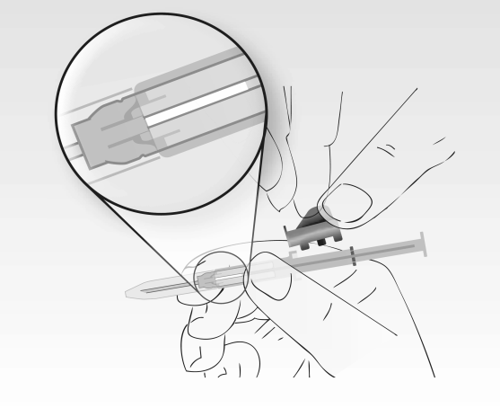
- Візьміть аплікатор за циліндр шприца та зніміть захисну кришку.
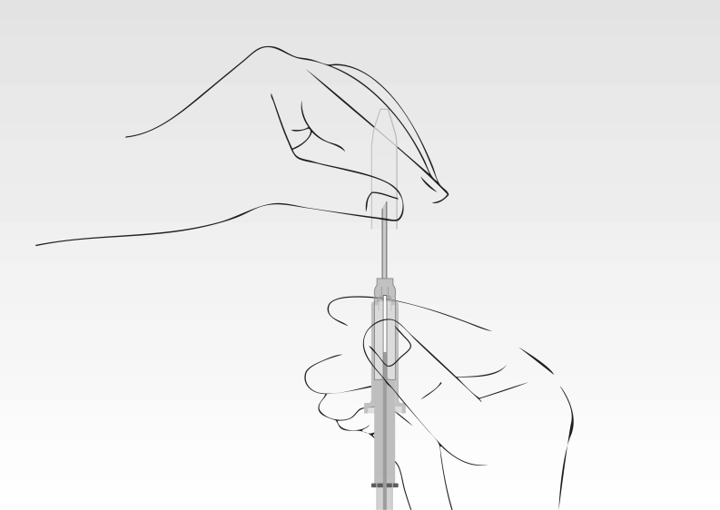
- Притисніть шкіру пацієнта, тримаючи циліндр шприца, і введіть голку похило (майже паралельно шкірі), отвором голки догори.
Введіть голку в підшкірну клітковину (не в м’яз і не в черевну порожнину) передньої черевної стінки під пупковою лінією, поки циліндр шприца не торкнеться шкіри пацієнта.
Цилиндр шприца повинен контактувати зі шкірою протягом усього процесу нанесення!
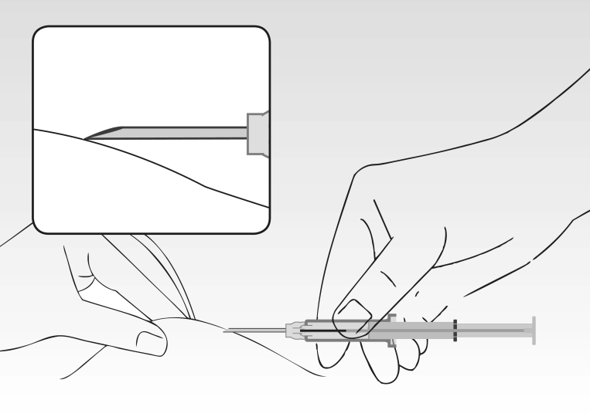
- Натисніть на поршень шприца. Імплантат транспортується до кінчика голки. Не тягніть шприц назад. Під час застосування циліндр шприца повинен торкатися шкіри пацієнта.
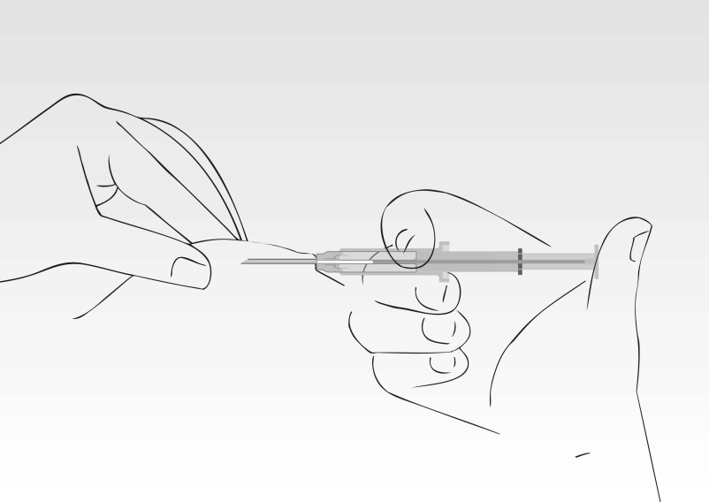
- Коли поршень зупиняється, втягування голки автоматично розблоковується.
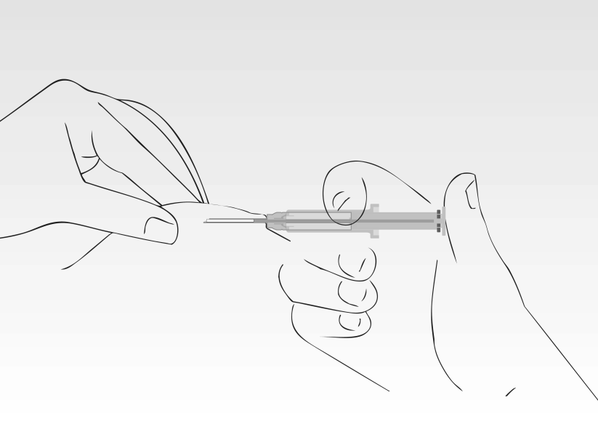
- Голка втягується з тканини в циліндр шприца. Циліндр шприца повинен контактувати зі шкірою пацієнта. Зазвичай рух поршня вперед і втягування голки здійснюються одним плавним рухом.
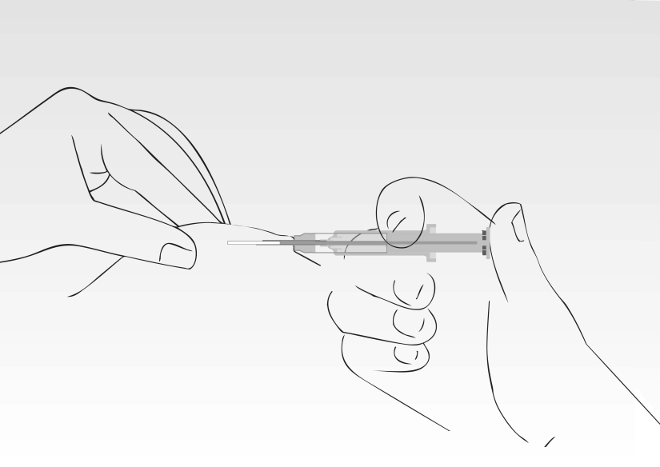
- Процес введення імплантату завершено. Голка була повністю втягнута в циліндр шприца. Мандрен захищає від травм кінчиком голки.
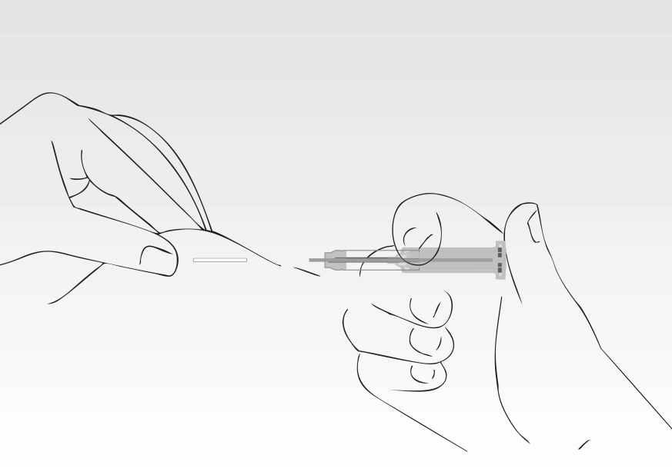

Зазвичай за 3 місяці можна визначити, чи є карцинома простати андрогенчутливою. Головним діагностичним параметром є аналіз концентрації простатичного специфічного антигену (ПСА), яка зазвичай більше за 10 нг/мл в активному стані розвитку пухлини. Однак показники ПСА, як і загалом показники тестостерону, слід визначати до початку та після застосування лікарського засобу протягом 3 місяців. Результати тестів вважаються позитивними, якщо за 3 місяці концентрація тестостерону знаходиться на рівні стерильності (< 0,5 нг/мл), а значення ПСА зменшене. Зменшення значення ПСА (приблизно на 80 % від базової) на ранній стадії можна розглядати як позитивний індикатор довгострокової відповіді при вилученні андрогену. У такому випадку показана гормоносупресивна терапія.
Результати тестів вважаються негативними, якщо значення ПСА залишається незмінним або збільшується разом зі зменшенням тестостерону у пацієнта. У таких випадках продовження гормоносупресивної терапії неприйнятне.
Однак, якщо у пацієнта визначається клінічна відповідь (наприклад, зменшення больових відчуттів, скарг на біль при сечовипусканні та відновлення нормального розміру простати), недостовірно негативні результати потрібно взяти до уваги. У таких рідкісних випадках застосування лейпрореліну необхідно продовжити протягом наступних 3 місяців, а також відстежувати значення ПСА. Крім того, клінічну симптоматику пацієнта слід ретельно відслідковувати.
Лікування пацієнтів із раком простати аналогами гонадотропін-рилізинг-гормону може бути продовжено навіть після розвитку стійкості до кастрації, забезпечуючи дотримання відповідних інструкцій.
Лікування поширеного гормонозалежного раку передміхурової залози зазвичай є тривалим.
Клінічні дані показали, що 3 роки андрогенної деприваційної терапії, яка застосовувалася одночасно з і після променевої терапії, є кращою відповідно до 6-місячного курсу андрогенної деприваційної терапії місцево поширеного, гормонозалежного рака простати. Рекомендовано проводити 2-3-річні курси андрогендеприваційної терапії для пацієнтів (Т3-Т4), які отримують променеву терапію.
Зазвичай терапія застарілих гормонозалежних карцином простати зі застосуванням лікарського засобу потребує тривалого терміну лікування.
Необхідно регулярно перевіряти терапевтичний ефект лікування за допомогою клінічних обстежень (ректальна пальпація простати, ультразвукова ехографія, сканування кісток, комп’ютерна томографія) та дослідження рівня фосфатази або ПСА і сироваткового тестостерону (особливо при виникненні ознак прогресування пухлини, незважаючи на адекватну терапію).

Діти.
Не застосовувати для лікування дітей.

Передозування.
Симптоми. Симптомів інтоксикації дотепер не виявлено.
Лікування. У випадку передозування пацієнту слід надати симптоматичне лікування, у разі потреби провести підтримуючу терапію.

Побічні реакції.
На початку лікування зазвичай спостерігається короткочасне підвищення концентрації тестостерону в сироватці крові, зумовлене в основному специфічною фармакологічною дією лейпрореліну, що може тимчасово погіршити певні симптоми захворювання (розвиток або посилення болю у кістках, обструкція сечовивідних шляхів та її наслідки, компресія спинного мозку, м’язова слабкість ноги, лімфатичні набряки). Це посилення симптомів зазвичай регресує спонтанно, без необхідності відміни лейпрореліну. Через пригнічення певних статевих гормонів можуть розвиватися небажані побічні реакції.
Побічні реакції лейпрореліну, що наведено нижче, наведені на основі досвіду клінічних досліджень, а також постмаркетингового досвіду. Побічні реакції згруповані за класами систем органів MedDRA, за класифікацією частоти побічні реакції розподіляються таким чином: дуже часто (≥ 1/10), часто (≥ 1/100 до < 1/10), нечасто (≥ 1/1000 до < 1/100), рідко (≥ 1/10000 до < 1/1000), дуже рідко (< 1/10 000), частота невідома (отримані дані не дають змоги оцінити частоту поширення).
З боку імунної системи
Нечасто: системні алергічні реакції (гарячка, свербіж, еозинофілія, шкірні висипання). Дуже рідко: анафілаксія.
Частота невідома: тяжкі шкірні побічні реакції (ТШПР), синдром Стівенса-Джонсона (ССД), токсичний епідермальний некроліз (ТЕН), мультиформна еритема і токсичні шкірні висипання.
З боку обміну речовин, метаболізму
Часто: підвищення апетиту, зниження апетиту.
Рідко: зміни метаболічного стану у хворих на цукровий діабет (зниження або підвищення рівня глюкози у крові).
З боку психіки
Часто: депресія, порушення сну, перепади настрою.
З боку нервової системи
Часто: головний біль, парестезія.
Рідко: запаморочення, транзиторна дисгевзія.
Рідко: як і у випадку з іншими лікарськими засобами цього класу препаратів, дуже рідко повідомлялося про апоплексію гіпофіза після початкового введення лейпрореліну ацетату пацієнтам з аденомою гіпофіза.
Частота невідома: судоми, ідіопатична внутрішньочерепна гіпертензія (псевдопухлина головного мозку), див. розділ «Особливості застосування».
З боку серцево-судинної системи
Частота невідома: подовження інтервалу QT (див. розділи «Взаємодія з іншими лікарськими засобами та інші види взаємодій» та «Особливості застосування»).
Дуже часто: припливи.
Рідко: зміни артеріального тиску (артеріальна гіпертензія або артеріальна гіпотензія).
З боку травної системи
Часто: нудота/блювання.
Нечасто: діарея.
З боку шкіри та підшкірних тканин
Нечасто: сухість шкіри та/або слизових оболонок, нічна пітливість.
Рідко: алопеція.
З боку опорно-рухового апарату та сполучної тканини
Дуже часто: артралгія.
Часто: біль у суглобах та/або спині, м’язова слабкість.
Частота невідома: демінералізація кісток (див. розділ «Особливості застосування»).
З боку сечостатевої та репродуктивної системи
Дуже часто: зниження лібідо та статевої потенції, зменшення розмірів яєчок.
Часто: ніктурія, дизурія, полакіурія, гінекомастія.
Нечасто: дизурія, біль у яєчках.
З боку дихальної системи
Частота невідома: інтерстиціальна хвороба легенів.
Загальні порушення та реакції у місці введення
Дуже часто: підвищене потовиділення, реакції у місці ін’єкції, як еритема, біль, набряк, свербіж, які зазвичай минають при подальшому лікуванні.
Часто: втомлюваність, периферичні набряки.
Лабораторні дослідження
Дуже часто: збільшення маси тіла.
Часто: втрата маси тіла, підвищення лактатдегідрогенази (ЛДГ), трансаміназ, γ-ГТ і лужної фосфатази, які можуть бути проявами основного захворювання.
Особливі примітки:
Відповідь на терапію лікарського засобу Лейпрорелін-Віста слід контролювати шляхом вимірювання концентрації тестостерону в сироватці крові через 28 днів після кожної виконаної ін'єкції та перед кожним повторним введенням лікарського засобу Лейпрорелін-Віста, а також на основі інших лабораторних тестів, таких як кисла фосфатаза та ПСА. Наприклад, рівень тестостерону демонструє початковий сплеск на початку терапії, який потім знижується протягом 2 тижнів. Через 2-4 тижні концентрація тестостерону досягає рівня, подібно до того, що спостерігається після двобічної орхіектомії, і залишається на цьому рівні протягом усього періоду лікування. Підвищення рівня кислої фосфатази може спостерігатися на початковому етапі лікування та має тимчасовий характер. Кисла фосфатаза зазвичай повертається до нормального рівня або майже нормального рівня через кілька тижнів. Абсцеси в місці ін'єкції виникають рідко. В одному звіті про абсцес у місці ін’єкції всмоктування лейпрореліну з депо було знижено. Тому в таких випадках рекомендується визначити рівень тестостерону.

Повідомлення про підозрювані побічні реакції
Повідомлення про побічні реакції після реєстрації лікарського засобу має важливе значення. Це дає змогу проводити моніторинг співвідношення користь/ризик при застосуванні цього лікарського засобу. Медичним та фармацевтичним працівникам, а також пацієнтам або їх законним представникам слід повідомляти про усі випадки підозрюваних побічних реакцій та відсутності ефективності лікарського засобу через Автоматизовану інформаційну систему з фармаконагляду за посиланням: https://aisf.dec.gov.ua

Термін придатності. 4 роки.

Умови зберігання.
Зберігати в оригінальній упаковці при температурі не вище 30 °С. Зберігати у недоступному для дітей місці.

Упаковка.
По 1 імплантату у шприцу-аплікаторі (шприц-аплікатор складається з полімерного корпусу з тримачем для імплантату, голки та поршня).
По 1 шприцу в пакеті разом з вологопоглинальною капсулою. По 1 пакету в картонній пачці.

Категорія відпуску. За рецептом.

Заявник.
Містрал Кепітал Менеджмент Лімітед

Виробник.
АМВ ГмбХ / AMW GmbH

Місцезнаходження виробника та адреса місця провадження його діяльності.
Біркерфелд 11, Лочхам, Варнгау, Баварія, 83627, Німеччина / Birkerfeld 11, Lochham, Warngau, Bavaria, 83627, Germany

Дата останнього перегляду.

